

農保公開賽排名第六，俞俊安連兩場前十

2024年1月29日

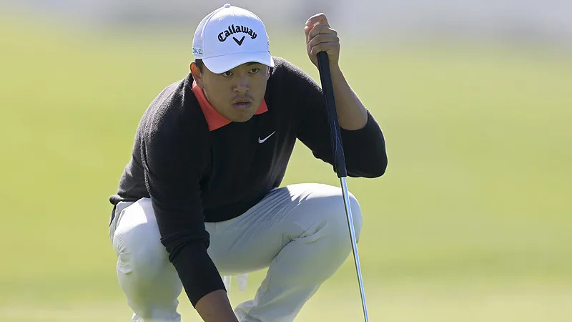
【羅開新聞中心Thomas LO綜合報導 圖╱Getty Images╱PGA TOUR提供】旅美台灣選手俞俊安（Kevin Yu）再傳佳訊！在剛剛落幕的美巡賽2024 Farmers Insurance Open（農保公開賽），俞俊安以總成績低於標準桿十桿，並列第六名，連續兩場比賽打進前十名。法國選手Matthieu Pavon（馬修‧帕馮）以總成績低於標準十三桿，贏得美巡首勝。
開局領先的台灣選手俞俊安，今天在Torrey Pines（托瑞松林）的South Course（南球場）再度找到手感，全場射下五鳥，交出無柏忌的六十七桿，以總成績低於標準桿十桿的兩百七十八桿，與六十八桿的美國選手Beau Hossler（波‧霍斯勒）、六十九桿的Tony Finau（湯尼‧費諾），三人並列在第六名。
現年二十五歲的俞俊安，前一週在The American Express（美國運通菁英賽）並列第三。連續兩周打進前十名，透過怡安前五排名（Aon Swing 5）積分排行，取得美巡2024賽季的第二場招牌賽事（Signature Events）-總獎金兩千萬美元- AT&T Pebble Beach Pro-Am（圓石灘配對賽）的參賽資格。
俞俊安農保公開賽第一天取得單獨領先，但第二、三回合表現欠佳而排名滑落；不過，他最後一回合在南球場繳出精彩的六十七桿，繼續維持他兩週來的好成績。
帕馮以兩百七十五桿，贏得個人的美巡首勝，成為二次世界大戰之後首位在美巡賽奪冠的法國球員。
畢業於PGA TOUR University（美巡賽大學）和Korn Ferry Tour（光輝國際巡迴賽）的俞俊安，在上個賽季因為半月板撕裂而缺席四個月。他很高興再次拿出強勢的表現。
「我很高興本週和上週所做到的。我的意思是，連續打進前十名，這對我來說是第一次。我能看到自己正處於絕佳狀態，所以希望能繼續保持下去，希望能延續進入下週，希望持續在下週的招牌賽事有好表現。」前世界業餘排名第一的俞俊安說道。
俞俊安最後一回合成功打上了十四個果嶺，推桿相當火燙，在第四天的推桿數優勢排名高居第二。他在第一洞就推進十四呎博蒂，第三洞五呎，接著在第八洞推進十呎小鳥，前九洞低於標準三桿。接著一路打平標準桿，然後在第十七洞推進二十九呎小鳥，第十八洞又以三呎輕鬆博蒂來結束比賽。
「我感覺今天和南球場的前兩回合相比，我的開球要好多了。這座球場的關鍵是開球要上球道，我做到了。推桿也非常扎實，幫助我推進了很多關鍵推桿，也推入博蒂推桿。」俞俊安說。
他很高興能回到著名的圓石灘，上賽季他在這場賽事並列第七名，之後因膝傷缺席四個月。「這絕對是我本賽季的一個目標。」俞俊安談到他希望透過怡安揮桿五積分繼續參加簽名賽事的目標時說道。而上個賽季在聯邦快遞盃積分榜排名前五十位的球員，都能直接進入這些大賽。
「但我現在並沒有想太多，只是盡我所能，並希望每一次擊球都能達到我要的感覺。我真的試著專注於球場，但這絕對是本賽季的目標。」

